## Vragen Microscopie (alleen voor 1e jaars)

Vraag 1: Wat is het verschil tussen een schematische tekening en een natuurgetrouwe tekening?

Vraag 2: In de onderstaande afbeelding zie je een microscoop. Benoem de onderdelen 1 tot en met 5.

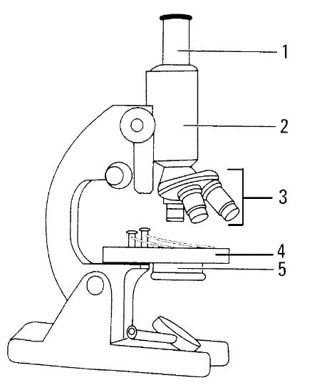

1:

2:

3:

4:

5:

Vraag 3: Je kijkt door een microscoop. Hoe kun je een andere vergroting instellen?[1]

A alleen met een ander objectief

B met een ander objectief en met een ander oculair

C met een ander oculair en met een ander diafragma

D met een ander objectief en met een ander diafragma

Vraag 4 (HAVO/VWO): Het preparaat van de wangslijmvliescel heb je gekleurd. Waarom is dit?